МУНИЦИПАЛЬНОЕ КАЗЁННОЕ ДОШКОЛЬНОЕ ОБРАЗОВАТЕЛЬНОЕ УЧРЕЖДЕНИЕ
СЕВЕРНОГО РАЙОНА НОВОСИБИРСКОЙ ОБЛАСТИ
СЕВЕРНЫЙ ДЕТСКИЙ САД «УЛЫБКА»

Воспитателя Фулавкиной Натальи Васильевны

Северное 2015г.

Конспект интегрированной ННОД в старшей группе

Тема: «В мире добра».
Цель: Формировать нравственно-этические нормы. Развивать умение создавать простые изображения, принимать замысел предложенный взрослым. Познакомить детей с понятием «доброта».
Задачи:
Образовательные:
Углублять представления детей о доброте как о ценном, неотъемлемом качестве человека;
Развивающие:
- развивать логическое мышление, внимание, игровых навыков и социальных эмоций;
познавательную активность у детей; воображение, память;
-расширять словарный запас. ;
Воспитательная:
- воспитывать дружеские взаимоотношения между детьми, уважительное отношение к взрослым;
Интеграция образовательных областей:
социализация, музыка, коммуникация, здоровье, чтение художественной литературы, художественно- творческая деятельность.
Виды деятельности:
познавательно -исследовательская, коммуникативная, игровая, двигательная, продуктивная, музыкально –художественная, чтение художественной литературы.
Форма работы: фронтальная.
Предварительная работа:
Заучивание стихотворения И. Тулоповой «Доброта», беседы о доброте, заучивание пословиц и поговорок, рассматривание иллюстраций, чтение произведений.
Оборудование:
Клубок ниток, сердцевина и стебелёк, а к ним разноцветные лепестки, салфетки (белые, желтые) на каждого ребенка, клеевой карандаш, лист зеленого картона в форме облака на каждого ребенка, «сердечки» на каждого ребенка, диск с песней «Дорогою добра».
Ход НОД:
1. Организационно– мотивационный этап.
Воспитатель: Раз, два, три, четыре, пять - становитесь в круг играть (дети встают вместе с воспитателем в круг). Настал новый день. Я улыбнусь вам, а вы улыбнетесь друг другу. И подумайте, как хорошо, что мы приветливы и ласковы. Сделайте глубокий вдох через нос и вдохните в себя свежесть, доброту, красоту. А выдохните через ротик все обиды, злобу и огорчения.
Воспитатель: А сейчас давайте пожелаем друг другу доброго утра, а поможет нам это сделать Волшебный клубок (игра «Волшебный клубок»). Мы будем его передавать друг другу и желать доброго утра (дети передают клубок, обращаясь друг к другу по имени и желая доброго утра) .
Дети: Доброе утро, Света. Доброе утро, Саша и т. д.
Воспитатель: Доброе утро, ребята. Занимайте свои места на стульчиках (дети садятся на свои места, стулья расставлены полукругом) . 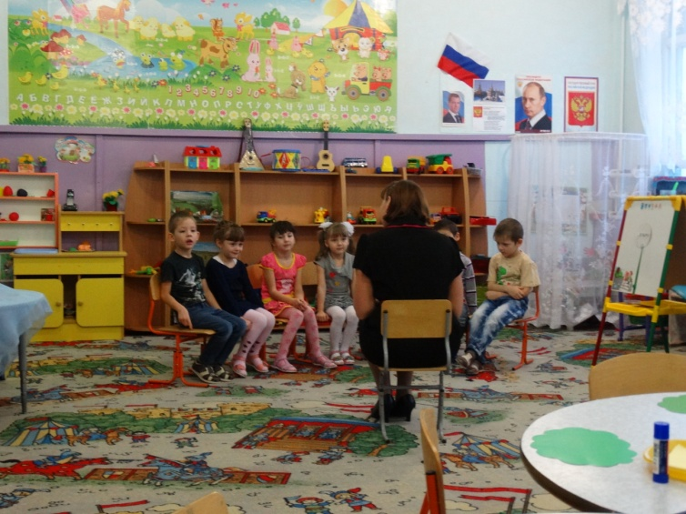
2 этап - постановка задачи, подведение к деятельности.
Воспитатель: Ребята, сегодня у нас с вами пойдет речь о.
О чем, попробуйте догадаться сами. Егор и Матвей приготовили для всех сюрприз, выучили стихотворение. Послушайте, пожалуйста, а потом скажите, о чем мы будем говорить.
Добрым быть совсем не просто,
Доброта не зависит от роста,
Не зависит доброта от цвета,
Доброта - не пряник, не конфета.
Доброта с годами не стареет,
Доброта от холода согреет,
Надо только добрым быть
И в беде друг друга не забыть.
Воспитатель: Так о чем мы будем с вами говорить на занятии? (о доброте)
3 этап - решение задач деятельности.
Воспитатель: Какое удивительное и волшебное это слово! А как вы понимаете, доброта, что это такое? (ответы детей)
-Послушайте, что написано в «Толковом словаре русского языка», который составил Владимир Иванович Даль .
«Доброта - добрина - прочность, достоинство вещи, качество выработки… Добродушие, доброжелательство, наклонность к добру как качество человека. Добряк, добрячка, добрыш, добрыня - добрый человек, прямой и простоватый, нехитростный и доброжелательный». Это слово особенное. Ведь в давние времена, это слово произносили мягко добротя. «Это добро тебе, добро от тебя».
Воспитатель: Сколько новых незнакомых слов, давайте их произнесем вместе (дети повторяют незнакомые слова). А теперь произнесите это удивительное волшебное русское слово вслух и внимательно вслушайтесь – доброта (все дети произносят вместе)
Воспитатель: Ребята, когда вы произносите слово «добрый», то вы о ком или о чем думаете? (о человеке, поступке, вечере, дне)
- А когда произносите слово «добрая» о чем или о ком думаете? (о маме, о встрече, о сказке)
-А если добрый человек, значит, он какой? (заботливый, внимательный, добродушный. )
-А не добрый человек, значит, он какой? (злой, грубый, равнодушный.)
Подумайте и скажите, о ком или о чем можно сказать «доброе» (утро, море, чувство, «добрые» (слова, дела, мысли)?
Воспитатель: А как вы думаете, доброту можно потрогать? (ответы) Доброта имеет ли запах, вкус? (ответы)
- А как можно доброту увидеть? И где? (в поступках, чувствах, действиях, делах. )
А сейчас давайте немного отдохнём Физминутка «Доброе утро» 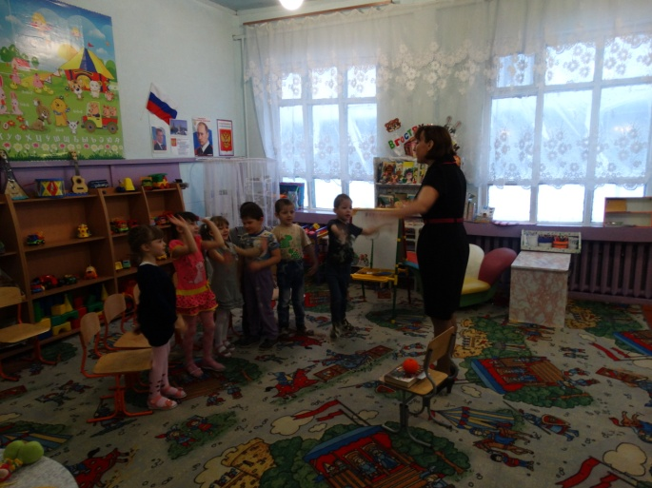
Доброе утро! – птицы запели.
(дети машут руками)
Добрые люди встают с постели;
(показывают, как просыпаются, потягиваются)
Прячется все темнота по углам,
(разбегаются, прячутся за мебелью)
Солнце вошло и идет по делам!
(возвращаются на прежнюю позицию, разводят в стороны руки, маршируют на месте).
Воспитатель: Дети, подойдите, пожалуйста, к этому столу. Видите, как много здесь разных предметов (зерна, книга, цветок, лист бумаги). Как вы думаете, с их помощью можно совершить добрый поступок? Настя выбери один предмет и расскажи? 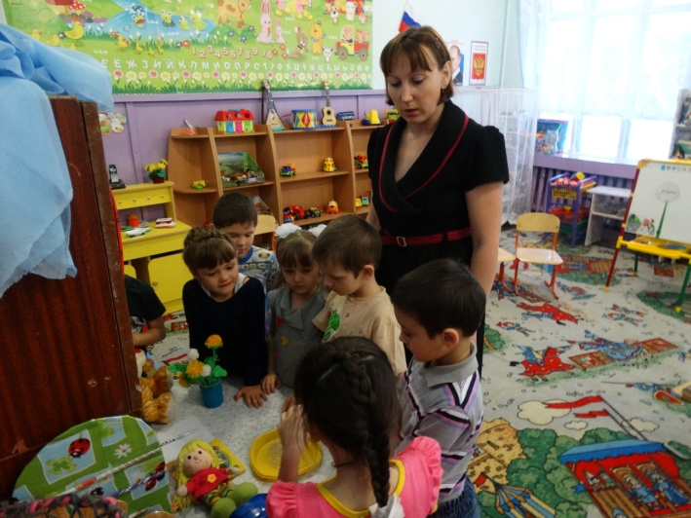
- Матвей, какой можно совершить добрый поступок с порванной книгой? (рассматриваем все предметы Цветок подарить, грязную чашку вымыть, зернышками накормить птиц, игрушку отремонтировать, книгу подклеить, на листке бумаги нарисовать что-то приятное и подарить близкому человеку, красивую куклу подарить, пришить лапку, конфету подарить другу).
Воспитатель: Молодцы! Доброта - это важное человеческое качество. Даже есть пословица: «Людям забота как воздух нужна, стать всем добрее поможет она».
Воспитатель: А вы знаете пословицы и поговорки о доброте?
Очень хорошо, значит вы мне сейчас поможете. (Воспитатель обращает внимание на доску, где прикреплена сердцевина от цветочка со словом «добро» и стебелек.)
-А сейчас ребята посмотрите на сердцевину и стебелёк от цветочка, на сердцевине написано слово «добро», а в руках у меня волшебные лепестки цветика - семицветика. Есть пословица: «Худо тому, кто добра не делает никому». Вот и мы с вами сейчас составим из лепестков «Добрый цветок». Лепестки - это известные пословицы и поговорки. Я буду читать, а вы будите добавлять недостающее слово. (Воспитатель намеренно пропускает слова в пословицах и предлагает на выбор несколько. Ответ дети фиксируют, взяв лепесток и прикрепляют его на доске).
1.(Какое) слово, что дождь в засуху? (доброе, короткое, веселое) «Доброе слово, что дождь в засуху». 2.(Какое) слово до сердца доходит? (длинное, сердечное, непонятное). «Сердечное слово до сердца доходит». 3. (Какому) человеку бывает стыдно и перед кошкой? (взрослому, старому, доброму). «Доброму человеку бывает стыдно и перед кошкой». 4. (Что) век не забудется? (добро, богатство, бедность) «Добро-век не забудется». 5. (Какую) дружбу и топором не разрубишь? (верную, долгую, красивую). «Верную дружбу и топором не разрубишь». 6. За (какой) головой, как за каменной стеной (умной, большой, старой) «За умной головой, как за каменной стеной». 7. Людям забота как воздух нужна, стать всем (какими) поможет она (выше, богаче, добрее). «Людям забота как воздух нужна, стать всем добрее поможет она».
Вот какой волшебный у нас получился цветик–семицветик. 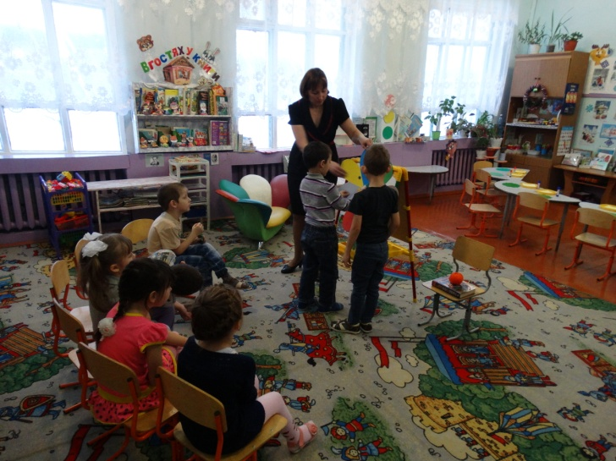
4 этап-закрепление.
Продуктивная деятельность.
Воспитатель: По-настоящему добрый человек делает добрые дела не для похвалы, а для пользы других людей. Вы очень добрые. Я предлагаю вам подарить доброту своим близким. Приложите свои пальчики к щёчкам, какие у вас пальчики? (теплые). Найдите пальчиками своё сердце и послушайте, как оно бьётся. Доброта живет в наших сердцах, пусть они наполняться добром, а вы доброту передадите доброму цветочку, который вы сделаете своими пальчиками. А сейчас подойдите к столам. Цветочек мы будем делать из салфеток путем скатывания из шариков и жгутиков на зелёном картоне в форме облачка ( показ готовой работы).
Обьяснение: берём салфетку желтого цвета скручиваем её в жгутик, а затем сворачиваем змейкой и приклеиваем. Из белых салфеток скатываем шарики и приклеиваем на картон. 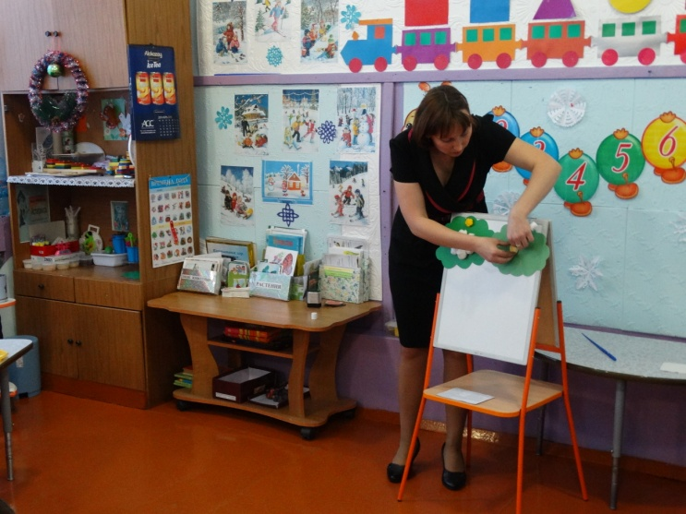
Но прежде, чем начать, разомнём свои пальчики.
Пальчиковая гимнастика 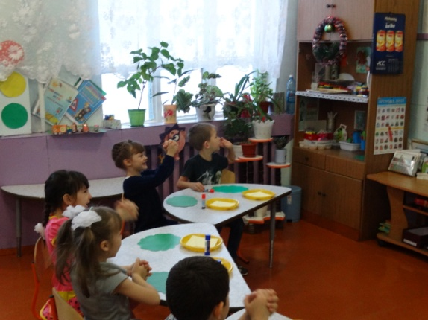
Если пальчики грустят –  Доброты они хотят. | пальцы плотно прижимаем к ладони
Если пальчики заплачут –  Их обидел кто-то значит. | трясем кистями
Наши пальцы пожалеем –  Добротой своей согреем. | «моем» руки, дышим на них
К себе ладошки мы прижмем, | поочередно, 1 вверху, 1 внизу.
Гладить ласково начнем. | гладим ладонь другой ладонью
Пусть обнимутся ладошки,  Поиграют пусть немножко. | скрестить пальцы, ладони прижать  пальцы двух рук быстро легко стучат
Каждый пальчик нужно взять  И покрепче обнимать. | каждый палец зажимаем в кулачке
А теперь принимаемся за аппликацию. (звучит песня «Дорогою добра» без слов. (Дети из белой салфетки скатывают комочек - шарик и приклеивают его на основу. А жёлтую салфетку скатывают пальчиками в жгутик, затем в змейку и приклеивают вокруг середины) . 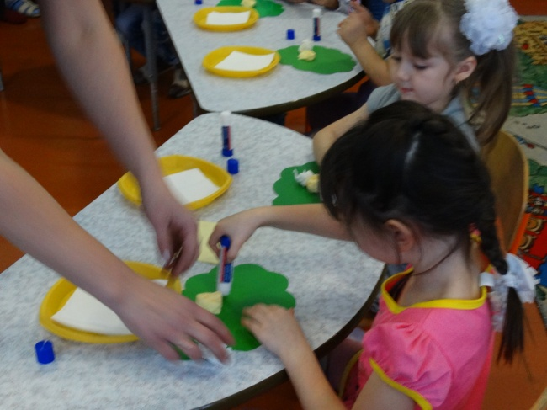
Воспитатель: Молодцы! Красивую работу выполнили из салфеток и у вас замечательный получился «Добрый цветок», который вы подарите своим родным. Я думаю, что вашим папам и мамам хочется чтобы вы выросли добрыми и воспитанными девочками и мальчиками. Всему этому нужно учиться каждый день, всегда прислушиваться к тому что советуют ваши родные и близкие люди.
Воспитатель: А теперь ребята, давайте с вами вспомним:
-О чем мы с вами говорили?
-Легко ли быть добрым?
-Как можно проявить доброту?
На память о нашем занятии я хочу подарить вам «Сердечки» (воспитатель дарит сердечки детям, звучит песня «Дорогою добра») .
